О правоприменительной практике за 2021 год. Риск - ориентированный подход в организации контрольно-надзорной деятельности в сфере применения ККТ

В связи вступившим в силу постановлением Правительства РФ от 10.03.2022 № 336 «Об особенностях организации и осуществления государственного контроля (надзора) и муниципального контроля» ограничивающим проведение внеплановых контрольных мероприятий на 2022 г, первая часть моего выступления будет посвящена правоприменительной практике за 2021 год, во второй части я расскажу о риск – ориентированном подходе в организации контрольно-надзорной деятельности в сфере применения ККТ.
В целом осуществление государственного контроля (надзора) направлено на предупреждение нарушений прав и законных интересов граждан и организаций, выявление и пресечение нарушений обязательных требований.
Правоприменительная практика.
При осуществлении контрольной функции, налоговые органы:
- ведут мониторинг расчетов с применением ККТ, проводят анализ данных;
- проводят проверки применения ККТ, полноты учета выручки организациями и индивидуальными предпринимателями;
- запрашивают необходимые пояснения, справки, сведения и документы;
- получают беспрепятственный доступ к ККТ проверяемого лица, и доступ к фискальным данным, содержащимся в базе данных оператора фискальных данных;
- составляют протоколы, выносят предписания об устранении выявленных нарушений.

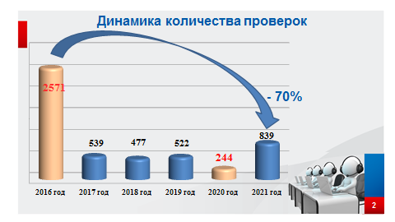
Так, за 2021 год проведено 839 проверок или 2,5% от общего количества зарегистрированной ККТ в округе. Отбор субъектов для проведения проверок осуществляется на основе риск - ориентированного подхода.
Как видно на слайде проводимые проверки не носят массовый характер. Кроме того, в сравнении с аналогичным периодом начала реформы по переходу на новые онлайн-кассы (2016 года) количество проверок снизилось почти в 3 раза, это связано с переходным периодом на новые онлайн-кассы, а также в связи с приостановлением с 03 апреля 2020 года до 31 декабря 2020 на проведение проверок по соблюдению требований законодательства Российской Федерации о применении ККТ.
В ходе проведения контрольных мероприятий за 2021 год в округе установлено 721 нарушение законодательства о применении ККТ или в 85,9% случаях. В отчетном периоде по результатам проведенных проверок предъявлено штрафных санкций на сумму 2,9 млн. рублей.
В отношении 517 налогоплательщиков, вынесено 648 административных наказаний в виде предупреждения (ст. 14.5 КоАП).
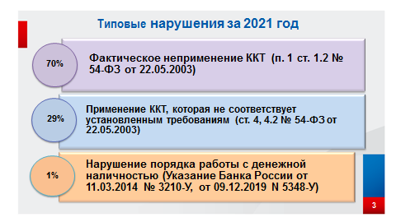
3
3
Обратите внимание на слайд с типовыми нарушениями, выявляемыми налоговыми органами в ходе осуществления контрольно-надзорной деятельности:
1. Фактическое неприменение ККТ, установлено в 70% от общего количества проведенных проверок, по которым установлены нарушения.
При рассмотрении данных нарушений объективные причины неприменения ККТ у владельцев отсутствовали.
Организации и индивидуальные предприниматели при осуществлении расчетов обязаны применять ККТ и выдавать кассовый чек. Во избежание подобных нарушений мы рекомендуем в первую очередь провести обучение кассиров (продавцов) по работе на кассовой технике.
Новые технологии позволяют бизнесу осуществлять контроль за деятельностью в режиме реального времени.
2. Применение ККТ, которая не соответствует установленным требованиям, либо применение ККТ с нарушением установленных законодательством требований о применении ККТ (ч. 4 ст. 14.5 КоАП РФ), таких нарушений установлено 29% от общего количества проверок, по которым установлены нарушения.
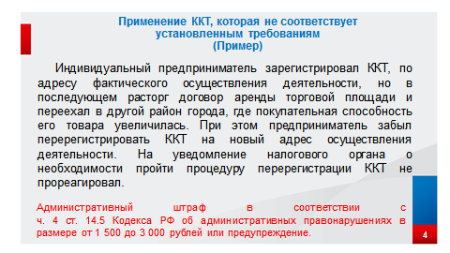
Например, индивидуальный предприниматель зарегистрировал ККТ, по адресу фактического осуществления деятельности, но в последующем расторг договор аренды торговой площади и переехал в другой район города, где покупательная способность его товара увеличилась. При этом предприниматель забыл перерегистрировать ККТ на новый адрес осуществления деятельности. На уведомление налогового органа о необходимости пройти процедуру перерегистрации ККТ не отреагировал. В связи с чем, был привлечен к административной ответственности по ч. 4 ст. 14.5 КоАП.
3. Нарушение порядка работы с денежной наличностью, установлено 1% от общего количества проверок, по которым установлены нарушения.
В данном случае нарушения связаны с осуществлением расчетов наличными деньгами с другими организациями сверх установленных размеров, т.е. свыше 100 тыс. рублей и не оприходованием (неполном оприходовании) в кассу денежной наличности.
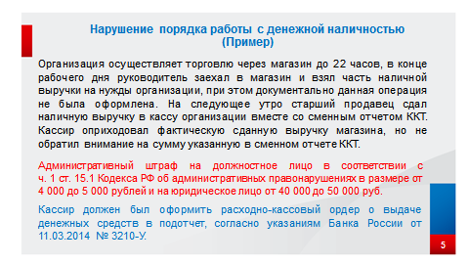
Например, организация осуществляет торговлю через магазин до 22 часов, в конце рабочего дня руководитель заехал в магазин и взял часть наличной выручки на нужды организации, при этом документально данная операция не была оформлена. На следующее утро старший продавец сдал наличную выручку в кассу организации вместе со сменным отчетом ККТ. Кассир оприходовал фактическую сданную выручку магазина, но не обратил внимание на сумму указанную в сменном отчете ККТ. Тем самым сумма оприходованной выручки оказалось значительно меньше, чем фактическая выручка по магазину за данный день. При проведении проверки налоговым органам данный факт был установлен. Организация была привлечена к административной ответственности по ч. 1 ст. 15.1 КоАП.
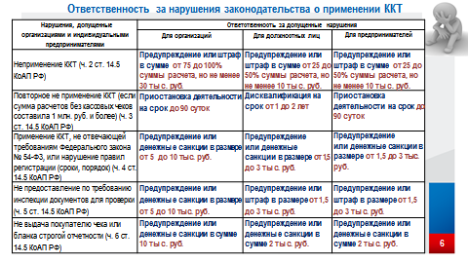
Основная масса выявленных нарушений приходится на фактическое неприменение организациями и индивидуальными предпринимателями ККТ.

За нарушения законодательства о применении ККТ предусмотрена административная ответственность.
Обратите внимание на слайд.
Ответственность за нарушения, связанные с применением ККТ, порядка работы с денежной наличностью и порядка ведения кассовых операций установлена статьями 14.5, 15.1 Кодекса Российской Федерации об административных правонарушениях.
В ряде случаев при совершении действий, повлекших нарушение законодательства, организации и индивидуальные предприниматели могут быть не привлечены к ответственности при определенных обстоятельствах. Для этого необходимо добровольно заявить в налоговый орган в письменной форме о совершенном событии и об устранении совершенного правонарушения.
При этом освобождение от административной ответственности возможно при соблюдении в совокупности следующих условий:
1. на момент обращения лица с заявлением налоговый орган не располагал соответствующими сведениями и документами о совершенном административном правонарушении;
2. представленные сведения и документы являются достаточными для установления события административного правонарушения.
Следует отметить, что штрафы для субъектов малого и среднего предпринимательства могут быть заменены на предупреждение за впервые совершенное административное правонарушение, выявленное в ходе осуществления государственного контроля (надзора) и отсутствием отягчающих обстоятельств.
В случае несогласия с вынесенным постановлением о привлечении к административной ответственности данное постановление можно обжаловать в вышестоящий налоговый орган, т.е. к нам в Управление или в судебном порядке.
Риск - ориентированный подход в организации контрольно-надзорной деятельности в сфере применения ККТ
Одним из основных принципов нового подхода к государственному контролю (надзору) является риск-ориентированный подход, то есть надзорная деятельность должна основываться на рисках и быть соразмерной им – это одна из задач проводимой контрольно-надзорной реформы.
Уже сегодня Федеральная налоговая служба осуществляет автоматизированный контроль исчисления и своевременность уплаты налогов, автоматически выявляет нарушения. Что приводит к снижению количества проверок за счет оперативного получения информации и автоматизированного риск-анализа, а именно:
а) подсистема регистрации ККТ в электронном виде;
б) подсистема обеспечения проверки кассового чека и подачи жалобы в налоговые органы на корректность применения ККТ;
в) подсистема приема фискальных данных.
Риск-ориентированный подход основан на выявлении фактов неприменения ККТ оргинизациями и ИП, которые должены ее применять, на выявление фактов нарушения пользователем порядка и условий применения кассовой техники.
Для того, чтобы налоговым органам выявить лиц, которые неприменяют или применяют ККТ с нарушением, планируется использовать различные методы, в числе которых осущевлять проведение мониторингов расчетов с помощью автоматизированной системы.
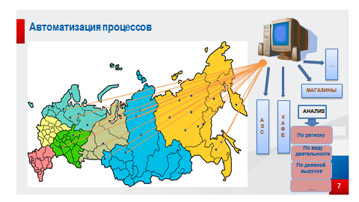
Автоматизированная система по ККТ снижает количество проверок, т.к. контроль за применением кассовой техники становится более интеллектуальным. Соотвественно к добросовестным владельцам ККТ уже не будут ходить с проверками, т.к возникает среда доверия между налоговым органом и биснесом.
Собственно, суть риск-ориентированного подхода – это анализ поступившей информации в целях выявления отклонений (расхождений).
Снижение проверок обусловлено:
1. Повышением ответственности бизнеса по исполнению законодательства.
2. Риск-орентироанным подходом.
Немаловажным фактом новой системы в организации контрольно-надзорной деятельнсоти является гражданский контроль, который дает дополнительную защиту своих прав как потребителя, покупателям за счет возможности:
- получить электронный чек у ФНС России на свою электронную почту;
- самостоятельно быстро и удобно проверить легальность кассового чека через бесплатное мобильное приложение и в случае возникновения вопросов тут же направить жалобу в ФНС России.
Благодаря тому, что каждый кассовый чек формируется в электронной форме у потребителя есть уникальная возможность получить и хранить свои кассовые чеки в электронной форме, что может пригодиться для получения налоговых вычетов и бюджетирования личных и семейных расходов.
Для участия в процессе гражданского контроля нам как гражданам необходимо сделать всего три шага.
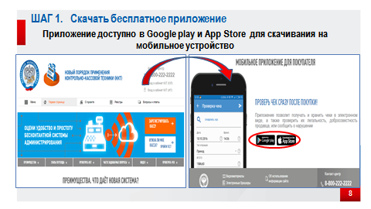
Шаг 1. Скачать бесплатное мобильное приложение, которое доступно для скачивания в Google play и App Store.
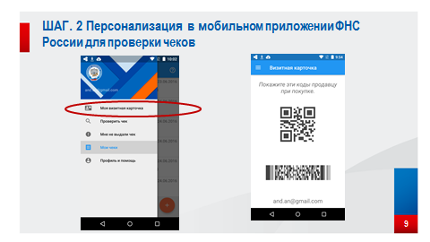
Шаг 2. Авторизоваться в мобильном приложении по номеру телефона, личный кабинет налогоплательщика или через госуслуги.
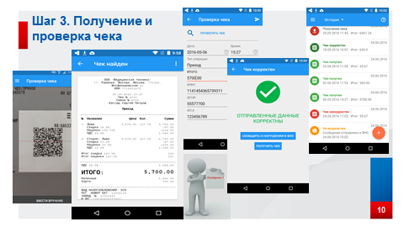
Шаг 3. Получать и проверять чек.
Для проверки чека достаточно будет с помощью камеры мобильного телефона считать QR-код с чека. Это можно видеть на слайде.
Спасибо за внимание доклад окончен!

